
Índice
Contenido
1. Introducción 6
1.1 Tecnologías utilizadas 6
1.2 Plan de trabajo 6
2. Paso 1: Contenedorización del backend 7
2.1 Dockerfile 7
2.2 Archivo .dockerignore 8
2.3 Variables de entorno 8
2.4 Construcción y prueba 8
3. Paso 2: Contenedorización del frontend 10
3.1 Cambio previo: URL relativa de la API 10
3.2 Dockerfile 11
3.3 Archivo .dockerignore 11
3.4 Problema encontrado: protección SSRF de Angular 11
3.5 Construcción y prueba 12
4. Paso 3: Contenedorización de la base de datos Oracle 13
4.1 Imagen base 13
4.2 Dockerfile 13
4.3 Script de inicialización 14
4.4 Variables, persistencia y recursos 15
4.5 Construcción y prueba 16
5. Paso 4: Integración de Redis como caché 17
5.1 Qué se guarda en caché 17
5.2 Cambios en el backend 17
5.3 Configuración de Redis 19
5.4 Problema encontrado: invalidación diferida 20
6. Paso 5: Nginx como proxy inverso y balanceador de carga 21
6.1 Ajuste previo en el backend 21
6.2 Dockerfile 21
6.3 Configuración de Nginx 22
6.4 IP real del visitante y certificado de prueba 24
6.5 Problemas encontrados 25
6.6 Construcción y pruebas 25
7. Paso 6: Orquestación con Docker Compose 28
7.1 docker-compose.yml 28
7.2 Gestión de contraseñas 31
7.3 Validación y comandos de uso 32
8. Paso 7: Creación de la máquina virtual en Microsoft Azure 33
8.1 Elección del proveedor y la región 33
8.2 Configuración de la VM 33
8.3 Firewall 34
8.4 Llave SSH 34
8.5 Costo y apagado 34
8.6 Verificación y problemas encontrados 35
36
9. Paso 8: Instalación de Docker y despliegue en la VM 37
9.1 Instalación de Docker 37
9.2 Despliegue 37
9.3 Pruebas del sistema completo 38
9.4 Uso de recursos 38
10. Paso 9: Dominio y HTTPS con Cloudflare 40
10.1 Dominio y cifrado 40
10.2 Registro DNS 40
10.3 Certificado de origen 40
10.4 Verificación 41

1. Introducción
En este documento explicamos cómo contenedorizamos y desplegamos en la nube nuestro sistema TIENDA-TEC, una aplicación web para la gestión de una cadena de tiendas con operaciones CRUD, inicio de sesión y control de permisos por usuario. Para cada paso incluimos los archivos que creamos, una explicación breve de lo que hacen, los comandos que usamos y las pruebas con las que verificamos que todo funcionara.

1.1 Tecnologías utilizadas
Componente | Tecnología | Función
Frontend | Angular 22 (servidor Node) | Interfaz web
Backend | Spring Boot 4.1 / Java 21 | API REST, autenticación JWT y lógica de negocio
Base de datos | Oracle Database 23ai Free | Tablas, paquetes, triggers y vistas
Caché | Redis | Caché de catálogos consultados con frecuencia
Proxy / balanceador | Nginx | Proxy inverso, balanceo de carga y HTTPS
Contenedores | Docker y Docker Compose | Empaquetado y orquestación de servicios
Nube | Microsoft Azure (Azure for Students) | VM Standard_B2as_v2 (x86_64, 8 GB)
DNS / certificados | Cloudflare | Dominio, proxy y certificado de origen

1.2 Plan de trabajo
Paso | Actividad | Estado
1 | Dockerfile del backend | Completado
2 | Dockerfile del frontend | Completado
3 | Contenedor de Oracle con scripts de inicialización | Completado
4 | Redis como caché | Completado
5 | Nginx como proxy inverso y balanceador | Completado
6 | Docker Compose con todos los servicios | Completado
7 | Creación de la VM en Azure | Completado
8 | Instalación de Docker y despliegue en la VM | Completado
9 | Dominio y HTTPS con Cloudflare | Completado
10 | Pruebas finales y endurecimiento de seguridad | Pendiente

2. Paso 1: Contenedorización del backend
El objetivo fue crear una imagen Docker de la API TIENDA_BE (Spring Boot 4.1, Java 21) que fuera liviana, segura y que funcionara igual en nuestra máquina y en la VM de Azure. Para esto creamos dos archivos dentro de la carpeta del backend: Dockerfile y .dockerignore.

2.1 Dockerfile
TIENDA_BE/Dockerfile
# Etapa 1: compilacion con Maven
FROM maven:3.9.11-eclipse-temurin-21 AS build
WORKDIR /app
# Se copia primero el pom para cachear las dependencias
COPY pom.xml .
RUN mvn -B -q dependency:go-offline
COPY src ./src
# Las pruebas necesitan BD, por eso se omiten al construir
RUN mvn -B -q package -DskipTests \
&& cp target/*.jar app.jar

# Etapa 2: ejecucion solo con el JRE
FROM eclipse-temurin:21-jre
WORKDIR /app
# Usuario sin privilegios (no se ejecuta como root)
RUN groupadd --system tienda && useradd --system --gid tienda --no-create-home tienda
COPY --from=build /app/app.jar app.jar
RUN chown tienda:tienda app.jar
USER tienda
ENV JAVA_OPTS="-XX:MaxRAMPercentage=75.0 -XX:+UseContainerSupport" \
TZ=America/Guatemala
EXPOSE 8080
ENTRYPOINT ["sh", "-c", "exec java $JAVA_OPTS -jar app.jar"]

Usamos una construcción multi-etapa. En la primera etapa se compila el proyecto con Maven y en la segunda solo se copia el .jar a una imagen que tiene únicamente el JRE, así la imagen final es más pequeña y no lleva el compilador ni el código fuente. Copiar primero el pom.xml hace que Docker guarde las dependencias en caché y no las vuelva a descargar mientras el pom.xml no cambie.
Otros detalles importantes:
- El proceso corre con el usuario tienda y no como root, para limitar el daño si alguien llegara a comprometer la aplicación.
- MaxRAMPercentage=75.0 hace que la JVM use como máximo el 75 % de la memoria asignada al contenedor, lo cual es necesario porque varios contenedores comparten la misma VM.
- TZ=America/Guatemala para que las fechas de bitácoras y transacciones salgan en hora local.
- El exec del ENTRYPOINT deja a Java como proceso principal, así recibe bien la señal de apagado de docker stop.

2.2 Archivo .dockerignore
TIENDA_BE/.dockerignore
target/
.idea/
.vscode/
*.iml
.git/
.gitignore
.gitattributes
HELP.md
Dockerfile
.dockerignore

Con esto no se envían a Docker las compilaciones locales, la configuración del IDE ni el historial de Git, lo que acelera la construcción.

2.3 Variables de entorno
El application.properties ya leía los datos sensibles desde variables de entorno, así que no fue necesario modificar código. En el contenedor se pasan con -e o desde Docker Compose:
Variable | Uso | Valor por defecto (desarrollo)
DB_URL | Cadena JDBC de Oracle | jdbc:oracle:thin:@//localhost:1521/XEPDB1
DB_USER | Usuario de conexión | TIENDA_APP
DB_PASSWORD | Contraseña de conexión | (valor de desarrollo)
JWT_SECRET | Clave para firmar los tokens JWT | (valor de desarrollo)
CORS_ORIGENES | Orígenes permitidos | http://localhost:4200

Las variables de Redis se explican en el Paso 4. En producción todas deben tener valores propios, sobre todo JWT_SECRET y DB_PASSWORD.

2.4 Construcción y prueba
Comandos
cd TIENDA_BE
docker build -t tienda-be:1.0 .

docker run --rm --name tienda-be -p 8080:8080 \
--add-host=host.docker.internal:host-gateway \
-e DB_URL="jdbc:oracle:thin:@//host.docker.internal:1521/XEPDB1" \
-e DB_USER="TIENDA_APP" \
-e DB_PASSWORD="<contraseña>" \
-e JWT_SECRET="<clave-larga-y-aleatoria>" \
tienda-be:1.0

Para probarlo contra la base de datos de nuestra máquina usamos host.docker.internal, que apunta al equipo anfitrión. Verificamos lo siguiente:
- En la salida aparece Started TiendaBeApplication.
- curl -i http://localhost:8080/api/categorias devuelve 401, lo que confirma que la seguridad está activa.
- docker exec tienda-be whoami devuelve tienda (no root).
Con esto quedó lista la imagen tienda-be:1.0, que más adelante se ejecuta con dos réplicas detrás de Nginx.
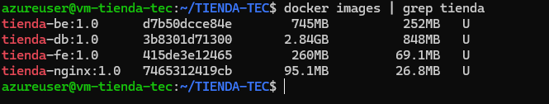

3. Paso 2: Contenedorización del frontend
Para el frontend TIENDA-FE (Angular 22) el proyecto se compila en modo producción y se ejecuta con el servidor Node que genera Angular (server.mjs). Al ser un proceso independiente se pueden levantar varias réplicas detrás de Nginx.
Archivo | Cambio | Descripción
Dockerfile | Nuevo | Compila y empaqueta el frontend.
.dockerignore | Nuevo | Excluye node_modules, dist y archivos del IDE.
src/app/core/api.ts | Modificado | La URL de la API pasa a ser relativa (/api).
proxy.conf.json | Nuevo | Redirige /api al backend local en desarrollo.
angular.json | Modificado | Activa el proxy en ng serve.

3.1 Cambio previo: URL relativa de la API
El frontend llamaba a http://localhost:8080/api, lo cual en la nube apuntaría a la computadora de cada usuario. Lo cambiamos a una ruta relativa para que el navegador llame a la API en el mismo dominio de la página y Nginx se encargue de reenviarla al backend. Como ventaja, al compartir el mismo origen ya no hay problemas de CORS.
TIENDA-FE/src/app/core/api.ts
export const API_URL = '/api';

Para no romper el desarrollo local, ng serve usa un proxy que envía /api al puerto 8080:
TIENDA-FE/proxy.conf.json
{
"/api": {
"target": "http://localhost:8080",
"secure": false,
"changeOrigin": true
}
}

Fragmento de TIENDA-FE/angular.json
"serve": {
"builder": "@angular/build:dev-server",
"options": {
"proxyConfig": "proxy.conf.json"
},
...

3.2 Dockerfile
TIENDA-FE/Dockerfile
# Etapa 1: compilacion con Angular CLI
FROM node:24-alpine AS build
WORKDIR /app
COPY package.json package-lock.json ./
RUN npm ci --no-audit --no-fund
COPY . .
RUN npx ng build --configuration production

# Etapa 2: ejecucion del servidor Node generado
FROM node:24-alpine
WORKDIR /app
# NG_ALLOWED_HOSTS: dominios aceptados (proteccion SSRF de Angular)
ENV NODE_ENV=production \
PORT=4000 \
NG_ALLOWED_HOSTS=localhost,127.0.0.1 \
TZ=America/Guatemala
COPY --from=build --chown=node:node /app/dist/TIENDA-FE ./dist/TIENDA-FE
USER node
EXPOSE 4000
CMD ["node", "dist/TIENDA-FE/server/server.mjs"]

Igual que en el backend, usamos dos etapas. En la primera se instalan las dependencias con npm ci (versiones exactas del lock) y se compila en modo producción. En la segunda solo se copia la carpeta dist, porque el servidor que genera Angular ya trae Express empaquetado; así la imagen no lleva el código fuente ni node_modules. El proceso se ejecuta con el usuario node, que ya viene en la imagen oficial.

3.3 Archivo .dockerignore
TIENDA-FE/.dockerignore
node_modules/
dist/
.angular/
.idea/
.vscode/
.git/
.gitignore
*.md
Dockerfile
.dockerignore

Lo más importante es excluir node_modules/, que pesa cientos de MB y además podría traer binarios de otro sistema operativo.

3.4 Problema encontrado: protección SSRF de Angular
En la primera prueba el contenedor arrancaba pero todas las páginas respondían 400 Bad Request con este mensaje en el log:
docker logs tienda-fe
Header "host" with value "localhost:4000" is not allowed.

Desde Angular 22 el servidor rechaza peticiones cuyo encabezado Host no esté en una lista de dominios permitidos, para evitar ataques SSRF. Como la lista estaba vacía, rechazaba todo. Lo solucionamos con la variable NG_ALLOWED_HOSTS, que se puede cambiar sin reconstruir la imagen. Comprobamos que un host permitido responde 200 y uno desconocido sigue siendo rechazado:
Prueba
$ curl -s -o /dev/null -w "%{http_code}" -H "Host: localhost:4000" http://localhost:4000/
200
$ curl -s -o /dev/null -w "%{http_code}" -H "Host: evil.com" http://localhost:4000/
400

3.5 Construcción y prueba
Comandos
cd TIENDA-FE
docker build -t tienda-fe:1.0 .
docker run --rm --name tienda-fe -p 4000:4000 tienda-fe:1.0

- En la salida aparece Node Express server listening on http://localhost:4000.
- En el navegador, http://localhost:4000 muestra la pantalla de inicio de sesión.
- docker exec tienda-fe whoami devuelve node.
En esta prueba aislada las llamadas a /api todavía no llegan al backend; eso se resuelve con Nginx en el Paso 5.

4. Paso 3: Contenedorización de la base de datos Oracle
Aquí el objetivo fue que la base de datos Oracle Database 23ai Free corriera en un contenedor y que, la primera vez que arranque, cree sola el esquema TIENDA_TEC con todas sus tablas, secuencias, triggers, funciones, procedimientos, paquetes, vistas, roles, usuarios y datos de prueba, en el mismo orden que definimos en el proyecto.

4.1 Imagen base
Usamos gvenzl/oracle-free:23-slim, la imagen de Oracle Free mantenida por Gerald Venzl (de Oracle). La elegimos porque funciona en x86_64 y ARM, la variante slim es más pequeña, ejecuta automáticamente los scripts que se colocan en /container-entrypoint-initdb.d/ y trae el script healthcheck.sh que luego usamos en Docker Compose.
Archivo | Descripción
BASE_DE_DATOS/Dockerfile | Construye la imagen con los scripts del proyecto.
BASE_DE_DATOS/docker/01_init_tienda_tec.sh | Ejecuta los scripts SQL en orden la primera vez.
BASE_DE_DATOS/.dockerignore | Excluye PRUEBAS.sql y otros archivos que no van en la imagen.

Los archivos .sql originales no se modificaron; todas las adaptaciones se hacen en el script de inicialización.

4.2 Dockerfile
BASE_DE_DATOS/Dockerfile
FROM gvenzl/oracle-free:23-slim

# Scripts del esquema (en el orden de ORDE_EJECUCION_SCRIPTS_SQL.txt)
COPY --chown=oracle:oinstall \
CREATE_CONNECTION.sql QUERY_TABLAS.sql SECUENCIAS.sql TRIGGERS.sql \
FUNCIONES.sql TRIGGERS_NEGOCIO.sql DATOS_INICIALES.sql PROCEDIMIENTOS.sql \
PAQUETES.sql VISTAS.sql ROLES_BD.sql DATOS_MOVIMIENTOS.sql \
/opt/tienda/sql/

# Script que los ejecuta la primera vez que se crea la BD
COPY --chown=oracle:oinstall --chmod=755 docker/01_init_tienda_tec.sh /container-entrypoint-initdb.d/

ENV TZ=America/Guatemala
EXPOSE 1521

Solo se copian los 12 scripts que forman la base de datos (PRUEBAS.sql queda fuera). Los archivos pertenecen al usuario oracle, que es el usuario sin privilegios de root con el que corre la base dentro del contenedor.

4.3 Script de inicialización
BASE_DE_DATOS/docker/01_init_tienda_tec.sh
#!/bin/bash
# Se ejecuta una sola vez, cuando el contenedor crea la BD por primera vez.
# CREATE_CONNECTION se corre como SYS y el resto como TIENDA_TEC.

# La imagen carga los .sh con "source"; se re-ejecuta en un proceso aparte
# para que "set -e" y "exit" no afecten al proceso principal.
if [[ "${BASH_SOURCE[0]}" != "${0}" ]]; then
bash "${BASH_SOURCE[0]}"
return $?
fi
set -euo pipefail

SQL_DIR=/opt/tienda/sql
PDB=FREEPDB1 # en Oracle XE era XEPDB1
TIENDA_TEC_PWD_INICIAL="Tienda2026" # definida en CREATE_CONNECTION.sql
export NLS_LANG=AMERICAN_AMERICA.AL32UTF8

SCRIPTS_TIENDA_TEC=(
QUERY_TABLAS SECUENCIAS TRIGGERS FUNCIONES TRIGGERS_NEGOCIO DATOS_INICIALES
PROCEDIMIENTOS PAQUETES VISTAS ROLES_BD DATOS_MOVIMIENTOS
)

# Ejecuta un .sql con SQL*Plus y se detiene en el primer error
ejecutar() {
local conexion="$1" archivo="$2" contenido="$3"
echo ">>> Ejecutando ${archivo}"
{
echo "SET DEFINE OFF"
echo "SET SQLBLANKLINES ON"
echo "SET FEEDBACK OFF"
echo "WHENEVER SQLERROR EXIT FAILURE ROLLBACK"
printf '%s\n' "$contenido"
echo "EXIT"
} | sqlplus -s -L "$conexion"
}

# 1. Usuario dueño del esquema (como SYS), ajustando el nombre del PDB
ejecutar "/ as sysdba" CREATE_CONNECTION \
"$(tr -d '\r' < "$SQL_DIR/CREATE_CONNECTION.sql" | sed "s/XEPDB1/${PDB}/")"

# 2. Objetos y datos del esquema (como TIENDA_TEC)
for nombre in "${SCRIPTS_TIENDA_TEC[@]}"; do
ejecutar "TIENDA_TEC/\"${TIENDA_TEC_PWD_INICIAL}\"@//localhost:1521/${PDB}" "$nombre" \
"$(tr -d '\r' < "$SQL_DIR/${nombre}.sql")"
done

# 3. Verificacion: no debe quedar ningun objeto invalido
invalidos=$(sqlplus -s -L "TIENDA_TEC/\"${TIENDA_TEC_PWD_INICIAL}\"@//localhost:1521/${PDB}" <<'SQL'
SET HEADING OFF FEEDBACK OFF PAGESIZE 0
SELECT object_type || ' ' || object_name FROM user_objects WHERE status = 'INVALID';
EXIT
SQL
)
if [[ -n "${invalidos//[[:space:]]/}" ]]; then
echo "ERROR: objetos invalidos en TIENDA_TEC:"; echo "$invalidos"; exit 1
fi

# 4. Si se definen las variables, se cambian las contrasenas de desarrollo
for usuario in TIENDA_TEC TIENDA_APP TIENDA_ADMIN TIENDA_CONSULTA; do
variable="${usuario}_PASSWORD"
if [[ -n "${!variable:-}" ]]; then
echo ">>> Cambiando contrasena de ${usuario}"
ejecutar "/ as sysdba" "ALTER USER ${usuario}" \
"ALTER SESSION SET CONTAINER = ${PDB};
ALTER USER ${usuario} IDENTIFIED BY \"${!variable}\";"
fi
done

echo ">>> Base de datos TIENDA-TEC inicializada correctamente"

El script hace cuatro cosas: crea el usuario dueño del esquema como SYS, ejecuta los otros 11 scripts como TIENDA_TEC, verifica que no haya objetos inválidos y, por último, reemplaza las contraseñas de desarrollo si se le pasan por variables de entorno. Con set -euo pipefail y WHENEVER SQLERROR EXIT el proceso se detiene en el primer error, así no queda una base de datos a medias. SET DEFINE OFF evita que SQL*Plus trate el carácter & como variable y NLS_LANG en UTF-8 hace que las tildes y eñes de los datos (por ejemplo “Sacatepéquez”) se guarden bien.
Al pasar del entorno de desarrollo al contenedor tuvimos que resolver tres diferencias:
Situación | Problema | Solución
Nombre del PDB | Los scripts usan XEPDB1 (Oracle XE); Oracle Free usa FREEPDB1. | Se reemplaza con sed al ejecutar CREATE_CONNECTION.
Fin de línea | Los archivos tienen formato Windows (CRLF) y el \r impide que SQL*Plus reconozca la / que cierra los bloques PL/SQL. | Se elimina con tr -d '\r'.
Contraseñas | Las de desarrollo están escritas en los scripts. | Se cambian con variables de entorno al terminar la carga.

4.4 Variables, persistencia y recursos
Variable | Obligatoria | Uso
ORACLE_PASSWORD | Sí | Contraseña de SYS y SYSTEM.
TIENDA_TEC_PASSWORD | Recomendada | Dueño del esquema.
TIENDA_APP_PASSWORD | Recomendada | Usuario que usa el backend.
TIENDA_ADMIN_PASSWORD | Opcional | Usuario administrador de BD.
TIENDA_CONSULTA_PASSWORD | Opcional | Usuario de solo consulta.

Los datos de Oracle se guardan en /opt/oracle/oradata, que montamos en un volumen de Docker para que la información no se pierda si se elimina el contenedor. Como el volumen ya tiene una base creada, en los siguientes arranques el script de inicialización ya no se ejecuta. En cuanto a recursos, la imagen ocupa unos 2.8 GB, la base creada unos 3 GB más y Oracle Free necesita entre 1 y 2 GB de RAM.

4.5 Construcción y prueba
Comandos
cd BASE_DE_DATOS
docker build -t tienda-db:1.0 .
docker volume create tienda-db-datos
docker run -d --name tienda-db -p 1521:1521 \
-e ORACLE_PASSWORD="<contraseña-sys>" \
-e TIENDA_TEC_PASSWORD="<contraseña-esquema>" \
-e TIENDA_APP_PASSWORD="<contraseña-app>" \
-v tienda-db-datos:/opt/oracle/oradata \
tienda-db:1.0

El primer arranque tarda varios minutos. Lo comprobamos así:
- En docker logs tienda-db aparecen Base de datos TIENDA-TEC inicializada correctamente y DATABASE IS READY TO USE!.
- Conectados como TIENDA_APP, SELECT COUNT(*) FROM TIENDA_TEC.PRODUCTO; devuelve los datos de prueba.
- Después de docker restart tienda-db los datos siguen ahí y el script no vuelve a correr.
Dentro de Docker Compose el backend se conecta con DB_URL=jdbc:oracle:thin:@//tienda-db:1521/FREEPDB1, usando el nombre del servicio como dirección.

5. Paso 4: Integración de Redis como caché
Para reducir las consultas repetidas a Oracle guardamos en Redis los catálogos que la aplicación consulta todo el tiempo y que casi no cambian. La primera petición va a Oracle y guarda el resultado; las siguientes se responden desde memoria hasta que el dato cambia o vence.
Elegimos Redis en lugar de un caché dentro del propio backend porque vamos a tener dos réplicas del backend. Si cada una tuviera su propio caché, al modificar una categoría en una réplica la otra seguiría mostrando el dato viejo. Con Redis el caché es compartido, y cuando una réplica lo invalida las dos ven el cambio.

5.1 Qué se guarda en caché
Caché | Endpoint | Motivo
categorias | GET /api/categorias | Se usa en los formularios de productos y cambia muy poco.
marcas | GET /api/marcas | Igual que categorías.
departamentos | GET /api/departamentos | Catálogo geográfico prácticamente fijo.
municipios | GET /api/municipios?idDepartamento= | Una entrada por departamento y otra con todos.

No se guardan en caché permisos, menús, inventario, facturas ni movimientos, porque son datos transaccionales o de seguridad donde un valor desactualizado podría causar errores. Además, la validación de permisos (@PreAuthorize) se hace en el controlador antes de llegar al servicio, así que un usuario sin permiso nunca recibe datos de Redis.

5.2 Cambios en el backend
Archivo | Cambio | Descripción
pom.xml | Modificado | Dependencias de caché y Redis.
comun/ConfiguracionCache.java | Nuevo | Activa el caché y define el manejo de errores.
comun/InvalidarCache.java | Nuevo | Anotación que vacía el caché al modificar datos.
CategoriaService, MarcaService, DepartamentoService, MunicipioService | Modificado | Anotaciones de caché.
application.properties | Modificado | Conexión a Redis y tiempo de vida.

Fragmento de TIENDA_BE/pom.xml
<dependency>
<groupId>org.springframework.boot</groupId>
<artifactId>spring-boot-starter-cache</artifactId>
</dependency>
<dependency>
<groupId>org.springframework.boot</groupId>
<artifactId>spring-boot-starter-data-redis</artifactId>
</dependency>

comun/ConfiguracionCache.java
@Configuration
@EnableCaching
public class ConfiguracionCache implements CachingConfigurer {

public static final String CATEGORIAS = "categorias";
public static final String MARCAS = "marcas";
public static final String DEPARTAMENTOS = "departamentos";
public static final String MUNICIPIOS = "municipios";

// Si Redis no responde, solo se registra el error y se consulta Oracle
@Override
public CacheErrorHandler errorHandler() {
return new LoggingCacheErrorHandler(LogFactory.getLog(ConfiguracionCache.class), false);
}
}

@EnableCaching activa el caché y las constantes evitan escribir los nombres a mano en cada servicio. Con LoggingCacheErrorHandler, si Redis se cae la aplicación sigue funcionando consultando directamente a Oracle; solo se vuelve más lenta.
comun/InvalidarCache.java
@Target(ElementType.METHOD)
@Retention(RetentionPolicy.RUNTIME)
@Caching(evict = {
@CacheEvict(allEntries = true, beforeInvocation = true),
@CacheEvict(allEntries = true)
})
public @interface InvalidarCache {
}

Es una anotación propia que se coloca en los métodos que modifican datos y vacía el caché antes y después de ejecutarlos. El motivo de hacerlo dos veces se explica en la sección 5.4. Así se usa en los servicios:
Fragmento de CategoriaService.java
@Service
@CacheConfig(cacheNames = ConfiguracionCache.CATEGORIAS)
public class CategoriaService {

@Cacheable(ConfiguracionCache.CATEGORIAS)
public List<CategoriaResponse> listar() { ... }

@InvalidarCache
public CategoriaResponse crear(CategoriaRequest req) { ... }

@InvalidarCache
public CategoriaResponse actualizar(long id, CategoriaRequest req) { ... }

@InvalidarCache
public void desactivar(long id) { ... }

@InvalidarCache
public void activar(long id) { ... }

public record CategoriaResponse(long idCategoria, String nombre, String descripcion,
String estado) implements Serializable { }
}

- @Cacheable busca primero el resultado en Redis; si no está, consulta Oracle y lo guarda.
- Los objetos implementan Serializable porque se guardan en Redis como bytes.
- En MunicipioService la clave es el departamento consultado, así cada departamento tiene su propia entrada.
- En DepartamentoService también se invalida el caché de municipios, porque el listado de municipios muestra el nombre del departamento.

5.3 Configuración de Redis
Fragmento de application.properties
spring.cache.type=${CACHE_TYPE:redis}
spring.cache.redis.time-to-live=${CACHE_TTL:10m}
spring.cache.redis.key-prefix=tienda::
spring.data.redis.host=${REDIS_HOST:localhost}
spring.data.redis.port=${REDIS_PORT:6379}
spring.data.redis.password=${REDIS_PASSWORD:}
spring.data.redis.timeout=1s
spring.data.redis.connect-timeout=1s

Cada entrada vence a los 10 minutos como respaldo por si una invalidación fallara. Los timeouts de 1 segundo evitan que una petición se quede esperando mucho si Redis no responde, y CACHE_TYPE=none permite desactivar el caché en desarrollo.
Para el servidor usamos la imagen oficial redis:8-alpine sin Dockerfile propio, pasando la configuración como parámetros:
Comando
docker run -d --name tienda-redis redis:8-alpine \
redis-server \
--requirepass "<contraseña-redis>" \
--maxmemory 64mb \
--maxmemory-policy allkeys-lru \
--save "" \
--appendonly no

Redis pide contraseña, tiene un límite de 64 MB para no competir con Oracle y, al llenarse, descarta las claves menos usadas (LRU). Desactivamos la persistencia en disco porque un caché se puede reconstruir en cualquier momento desde Oracle. Tampoco publicamos ningún puerto, así que Redis solo es accesible desde la red interna de Docker.

5.4 Problema encontrado: invalidación diferida
Al principio usábamos @CacheEvict(allEntries = true), pero en las pruebas vimos que justo después de modificar un dato las claves seguían en Redis. Haciendo una prueba aislada confirmamos que en Spring Data Redis 4.1 el clear() se ejecuta con retraso:
Salida del experimento
ANTES: [tienda::x::a, tienda::x::b]
TRAS clear(): [tienda::x::a, tienda::x::b]
TRAS clear()+1s: []
invalidate()=true -> []

Esto hacía que al guardar una categoría la lista pudiera mostrar el valor anterior. Spring usa invalidate(), que es inmediato, cuando la invalidación se hace antes del método (beforeInvocation = true). Por eso @InvalidarCache limpia antes de escribir en Oracle y otra vez después, por si otra petición guardó una copia vieja mientras se hacía el cambio.
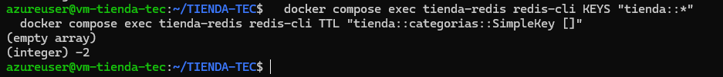

6. Paso 5: Nginx como proxy inverso y balanceador de carga
Nginx es el único punto de entrada al sistema. Recibe todas las peticiones por HTTPS y las reparte entre dos réplicas del backend y dos del frontend. Ningún otro contenedor queda expuesto a Internet.
Diagrama del flujo de peticiones
Internet (HTTPS 443)
|
[ Cloudflare ]
|
+-----------------+
| tienda-nginx | puertos 80 / 443
+-----------------+
/api/* | | resto de rutas
+-----------+ +------------+
| |
upstream tienda_backend upstream tienda_frontend
(least_conn) (round robin)
| | | |
tienda-be-1 tienda-be-2 tienda-fe-1 tienda-fe-2
:8080 :8080 :4000 :4000
\ /
tienda-redis tienda-db (Oracle)

Archivo | Descripción
NGINX/Dockerfile | Imagen de Nginx con nuestra configuración.
NGINX/conf.d/tienda.conf | Proxy, balanceo, HTTPS, seguridad y compresión.
NGINX/snippets/cloudflare-ips.conf | Rangos de IP de Cloudflare para obtener la IP real del visitante.
NGINX/40-certificado-autofirmado.sh | Genera un certificado de prueba si no está el de Cloudflare.

6.1 Ajuste previo en el backend
Al iniciar, Hibernate se conectaba a Oracle para detectar su versión y, si la base aún no estaba lista, el backend se detenía. Como Oracle tarda varios minutos en su primer arranque, fijamos el dialecto:
Fragmento de application.properties
spring.jpa.database-platform=org.hibernate.dialect.OracleDialect
spring.jpa.properties.hibernate.boot.allow_jdbc_metadata_access=false

Ahora el backend arranca en unos 14 segundos aunque Oracle no esté disponible y se conecta en la primera petición que lo necesite. Esto también nos permitió probar el balanceo sin base de datos.

6.2 Dockerfile
NGINX/Dockerfile
FROM nginx:1.31-alpine

# openssl solo para generar el certificado autofirmado de prueba
RUN apk add --no-cache openssl \
&& rm /etc/nginx/conf.d/default.conf

COPY conf.d/tienda.conf /etc/nginx/conf.d/tienda.conf
COPY snippets/cloudflare-ips.conf /etc/nginx/snippets/cloudflare-ips.conf
COPY --chmod=755 40-certificado-autofirmado.sh /docker-entrypoint.d/

EXPOSE 80 443
HEALTHCHECK --interval=30s --timeout=3s --retries=3 \
CMD wget -q -O /dev/null http://127.0.0.1/nginx-salud || exit 1

Usamos una versión fija de la imagen (no latest) para que las construcciones sean reproducibles. Se borra la configuración de ejemplo y se copia la nuestra. Los scripts en /docker-entrypoint.d/ se ejecutan antes de iniciar Nginx, y el HEALTHCHECK marca el contenedor como *unhealthy* si /nginx-salud falla tres veces seguidas.

6.3 Configuración de Nginx
NGINX/conf.d/tienda.conf
server_tokens off; # no revelar la version de Nginx
client_max_body_size 5m;

# Registro que incluye la replica que atendio cada peticion
log_format tienda '$remote_addr [$time_local] "$request" $status $body_bytes_sent '
'upstream=$upstream_addr tiempo=$request_time';

# Compresion de respuestas de texto
gzip on;
gzip_vary on;
gzip_proxied any;
gzip_comp_level 5;
gzip_min_length 1024;
gzip_types text/plain text/css text/javascript application/javascript application/json image/svg+xml;

# IP real del visitante cuando se pasa por Cloudflare
include /etc/nginx/snippets/cloudflare-ips.conf;

# Maximo 5 intentos de login por minuto por IP
limit_req_zone $binary_remote_addr zone=login:10m rate=5r/m;
limit_req_status 429;

# Backend: a la replica con menos conexiones activas
upstream tienda_backend {
zone tienda_backend 64k;
least_conn;
server tienda-be-1:8080 max_fails=3 fail_timeout=15s;
server tienda-be-2:8080 max_fails=3 fail_timeout=15s;
keepalive 16;
}

# Frontend: reparto por turnos (round robin)
upstream tienda_frontend {
zone tienda_frontend 64k;
server tienda-fe-1:4000 max_fails=3 fail_timeout=15s;
server tienda-fe-2:4000 max_fails=3 fail_timeout=15s;
keepalive 16;
}

# HTTP: solo redirige a HTTPS
server {
listen 80 default_server;
listen [::]:80 default_server;
server_name _;
access_log /var/log/nginx/access.log tienda;

location = /nginx-salud {
access_log off;
return 200 "ok\n";
}
location / {
return 301 https://$host$request_uri;
}
}

# HTTPS
server {
listen 443 ssl default_server;
listen [::]:443 ssl default_server;
http2 on;
server_name _;
access_log /var/log/nginx/access.log tienda;

ssl_certificate /etc/nginx/certs/origen.pem;
ssl_certificate_key /etc/nginx/certs/origen.key;
ssl_protocols TLSv1.2 TLSv1.3;
ssl_session_cache shared:SSL:10m;
ssl_session_timeout 1d;

add_header Strict-Transport-Security "max-age=31536000" always;
add_header X-Content-Type-Options "nosniff" always;
add_header X-Frame-Options "DENY" always;
add_header Referrer-Policy "strict-origin-when-cross-origin" always;

proxy_http_version 1.1;
proxy_set_header Connection "";
proxy_set_header Host $host;
proxy_set_header X-Real-IP $remote_addr;
proxy_set_header X-Forwarded-For $proxy_add_x_forwarded_for;
proxy_set_header X-Forwarded-Proto $scheme;

# Si una replica no responde, se reintenta en la otra
proxy_next_upstream error timeout http_502 http_503 http_504;
proxy_connect_timeout 2s;
proxy_read_timeout 60s;

location = /api/auth/login {
limit_req zone=login burst=5 nodelay;
proxy_pass http://tienda_backend;
}
location /api/ {
proxy_pass http://tienda_backend;
}
location / {
proxy_pass http://tienda_frontend;
}
}

Enrutamiento. Todo lo que empieza con /api/ va al backend y lo demás al frontend, así el navegador ve un solo dominio (coincide con la URL relativa del Paso 2). Se conserva el encabezado Host original porque lo necesita la protección SSRF del frontend, y se envían la IP del cliente y el protocolo original al backend.
Balanceo. Para el backend usamos least_conn porque las peticiones duran distinto (reportes, facturas), y para el frontend *round robin* porque las peticiones de archivos son cortas y parecidas. Si una réplica falla 3 veces se excluye por 15 segundos, y proxy_next_upstream reintenta en la otra réplica sin que el usuario vea el error. Nginx no reintenta solo las peticiones POST, para no duplicar operaciones como una factura.
HTTPS. El puerto 80 solo redirige a HTTPS. Se permiten únicamente TLS 1.2 y 1.3, y se activa HTTP/2.
Seguridad. Estas son las medidas que agregamos:
Medida | Protege contra
server_tokens off | Mostrar la versión exacta de Nginx.
Strict-Transport-Security | Que el navegador vuelva a usar HTTP sin cifrar.
X-Content-Type-Options: nosniff | Que un archivo se interprete con otro tipo (por ejemplo como script).
X-Frame-Options: DENY | Clickjacking (incrustar el sistema en otra página).
Referrer-Policy | Filtrar rutas internas hacia sitios externos.
limit_req en /api/auth/login | Fuerza bruta: máximo 5 intentos por minuto por IP; el exceso recibe 429.
client_max_body_size 5m | Peticiones demasiado grandes.
Rangos de Cloudflare | Que el límite de intentos se aplique a la IP de Cloudflare en lugar de la del visitante.

6.4 IP real del visitante y certificado de prueba
Cuando el tráfico pasa por Cloudflare, Nginx ve la IP del servidor de Cloudflare. Con la directiva set_real_ip_from le indicamos los rangos oficiales de Cloudflare (publicados en cloudflare.com/ips) y, si la petición viene de uno de ellos, toma la IP real del encabezado CF-Connecting-IP. El archivo tiene 22 rangos; aquí mostramos solo el inicio:
NGINX/snippets/cloudflare-ips.conf (fragmento)
set_real_ip_from 173.245.48.0/20;
set_real_ip_from 103.21.244.0/22;
set_real_ip_from 103.22.200.0/22;
...
set_real_ip_from 2a06:98c0::/29;
set_real_ip_from 2c0f:f248::/32;
real_ip_header CF-Connecting-IP;

Para poder levantar Nginx antes de tener el certificado real, creamos un script que genera uno autofirmado de 30 días. Solo sirve para pruebas; cuando se monta el certificado de Cloudflare el script lo detecta y no hace nada.
NGINX/40-certificado-autofirmado.sh
#!/bin/sh
set -e
CERT=/etc/nginx/certs/origen.pem
LLAVE=/etc/nginx/certs/origen.key

if [ -f "$CERT" ] && [ -f "$LLAVE" ]; then
echo "$0: usando el certificado montado en /etc/nginx/certs"
exit 0
fi

echo "$0: no hay certificado, se genera uno AUTOFIRMADO (solo pruebas)"
mkdir -p /etc/nginx/certs
openssl req -x509 -nodes -newkey rsa:2048 -days 30 -subj "/CN=localhost" \
-keyout "$LLAVE" -out "$CERT" 2>/dev/null
chmod 600 "$LLAVE"

6.5 Problemas encontrados
Problema | Causa | Solución
El JavaScript no se comprimía (263 847 bytes con y sin gzip). | Express envía los .js como text/javascript y ese tipo no estaba en gzip_types. | Se agregó text/javascript. Quedó en 62 713 bytes (−76 %).
Reparto desigual: 7/3 en la API y 6/4 en el frontend. | Cada proceso worker de Nginx llevaba su propio contador. | Directiva zone en cada upstream. Resultado: 5/5.
Cada petición salía dos veces en el registro. | El nginx.conf base ya define un access_log. | Se definió el access_log dentro de cada server.
La primera petición tras caer una réplica tardaba 5 s. | proxy_connect_timeout estaba en 5 s. | Se bajó a 2 s.

6.6 Construcción y pruebas
Comandos
cd NGINX
docker build -t tienda-nginx:1.0 .

# Validar la sintaxis (los --add-host simulan las replicas)
docker run --rm \
--add-host tienda-be-1:127.0.0.1 --add-host tienda-be-2:127.0.0.1 \
--add-host tienda-fe-1:127.0.0.1 --add-host tienda-fe-2:127.0.0.1 \
tienda-nginx:1.0 \
sh -c '/docker-entrypoint.d/40-certificado-autofirmado.sh && nginx -t'

Para probar levantamos localmente dos réplicas de backend, dos de frontend y Nginx en una misma red de Docker (el backend sin base de datos, lo cual alcanza para probar el enrutamiento):
Entorno de prueba
docker network create red-prueba
for i in 1 2; do
docker run -d --name tienda-be-$i --network red-prueba tienda-be:1.0
docker run -d --name tienda-fe-$i --network red-prueba \
-e NG_ALLOWED_HOSTS=localhost tienda-fe:1.0
done
docker run -d --name tienda-nginx --network red-prueba \
-p 8081:80 -p 8443:443 tienda-nginx:1.0

Prueba | Evidencia | Resultado
HTTP a HTTPS | curl -I http://localhost:8081/login | 301
Frontend por HTTPS y HTTP/2 | curl -k https://localhost:8443/ | 200, HTTP/2
API enrutada al backend | curl -k https://localhost:8443/api/categorias | 401 (seguridad activa)
Encabezados de seguridad | curl -kI https://localhost:8443/ | HSTS, nosniff, DENY, Referrer-Policy
Compresión gzip | Descarga de main-*.js | 263 847 → 62 713 bytes
Balanceo de API (10 peticiones) | Registro upstream= | 5 y 5
Balanceo de frontend (10 peticiones) | Registro upstream= | 5 y 5
Caída de una réplica | docker stop tienda-be-1 + 6 peticiones | 6 de 6 atendidas por be-2
Fuerza bruta en login | 12 POST seguidos | 6 atendidos, 6 con 429
TLS antiguo | openssl s_client -tls1_1 | Rechazado
Estado de salud | docker inspect | healthy

En la prueba de login las respuestas 500 eran esperadas porque no había base de datos; lo que importaba era que desde el séptimo intento Nginx respondiera 429 sin llegar al backend. La imagen final tienda-nginx:1.0 pesa 95 MB. 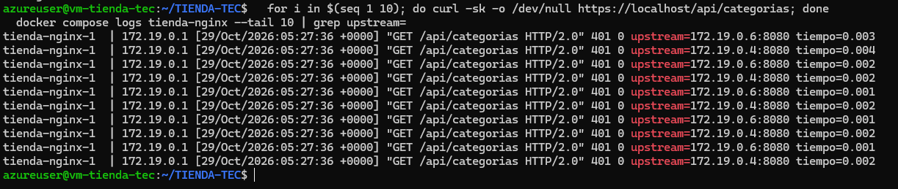

7. Paso 6: Orquestación con Docker Compose
En un solo archivo definimos los 7 contenedores del sistema con sus redes, volúmenes, variables, orden de arranque y límites de memoria, para poder levantar todo con un comando. Como nuestras computadoras no tenían espacio suficiente para correr todo junto, la ejecución completa la hicimos directamente en la VM de Azure (Paso 8); en este paso validamos el archivo con docker compose config.
Archivo | Descripción
docker-compose.yml | Definición de todos los servicios.
.env.example | Plantilla de variables sin secretos reales (sí se sube a Git).
generar-env.sh | Crea el .env con contraseñas aleatorias.
.gitignore | Evita subir el .env y los certificados.
NGINX/.dockerignore | Evita que los certificados queden dentro de la imagen.

Servicio | Imagen | Redes | Puertos | Memoria máx.
tienda-db | tienda-db:1.0 | red-datos | — | 3 GB
tienda-redis | redis:8-alpine | red-datos | — | 128 MB
tienda-be-1 y 2 | tienda-be:1.0 | red-app, red-datos | — | 1 GB c/u
tienda-fe-1 y 2 | tienda-fe:1.0 | red-app | — | 256 MB c/u
tienda-nginx | tienda-nginx:1.0 | red-app | 80, 443 | 128 MB

En total son como máximo unos 5.9 GB de RAM, dentro de los 8 GB de la VM. Son límites; en uso normal cada contenedor consume menos.

7.1 docker-compose.yml
docker-compose.yml
name: tienda-tec

# Configuracion comun de las dos replicas del backend
x-backend: &backend
build: ./TIENDA_BE
image: tienda-be:1.0
restart: unless-stopped
environment:
DB_URL: jdbc:oracle:thin:@//tienda-db:1521/FREEPDB1
DB_USER: TIENDA_APP
DB_PASSWORD: ${TIENDA_APP_PASSWORD:?Falta TIENDA_APP_PASSWORD en .env}
JWT_SECRET: ${JWT_SECRET:?Falta JWT_SECRET en .env}
CORS_ORIGENES: https://${DOMINIO:?Falta DOMINIO en .env}
REDIS_HOST: tienda-redis
REDIS_PASSWORD: ${REDIS_PASSWORD:?Falta REDIS_PASSWORD en .env}
depends_on:
tienda-db:
condition: service_healthy
tienda-redis:
condition: service_healthy
networks: [red-app, red-datos]
healthcheck:
# Cualquier respuesta HTTP (aunque sea 401) indica que la API esta viva
test: ["CMD-SHELL", "wget -S --spider http://localhost:8080/api/auth/login 2>&1 | grep -q 'HTTP/'"]
interval: 30s
timeout: 5s
retries: 3
start_period: 60s
deploy:
resources:
limits:
memory: 1g

# Configuracion comun de las dos replicas del frontend
x-frontend: &frontend
build: ./TIENDA-FE
image: tienda-fe:1.0
restart: unless-stopped
environment:
NG_ALLOWED_HOSTS: ${DOMINIO},www.${DOMINIO},localhost,127.0.0.1
networks: [red-app]
healthcheck:
test: ["CMD", "wget", "-q", "-O", "/dev/null", "http://127.0.0.1:4000/"]
interval: 30s
timeout: 5s
retries: 3
start_period: 20s
deploy:
resources:
limits:
memory: 256m

services:
tienda-db:
build: ./BASE_DE_DATOS
image: tienda-db:1.0
restart: unless-stopped
environment:
ORACLE_PASSWORD: ${ORACLE_PASSWORD:?Falta ORACLE_PASSWORD en .env}
TIENDA_TEC_PASSWORD: ${TIENDA_TEC_PASSWORD:?Falta TIENDA_TEC_PASSWORD en .env}
TIENDA_APP_PASSWORD: ${TIENDA_APP_PASSWORD}
TIENDA_ADMIN_PASSWORD: ${TIENDA_ADMIN_PASSWORD:?Falta TIENDA_ADMIN_PASSWORD en .env}
TIENDA_CONSULTA_PASSWORD: ${TIENDA_CONSULTA_PASSWORD:?Falta TIENDA_CONSULTA_PASSWORD en .env}
volumes:
- tienda-db-datos:/opt/oracle/oradata
networks: [red-datos]
healthcheck:
test: ["CMD", "healthcheck.sh"]
interval: 30s
timeout: 10s
retries: 5
start_period: 15m # la primera vez crea la BD y carga los scripts
deploy:
resources:
limits:
memory: 3g

tienda-redis:
image: redis:8-alpine
restart: unless-stopped
command:
- redis-server
- --requirepass
- ${REDIS_PASSWORD}
- --maxmemory
- 64mb
- --maxmemory-policy
- allkeys-lru
- --save
- ""
- --appendonly
- "no"
environment:
REDISCLI_AUTH: ${REDIS_PASSWORD} # para el healthcheck
networks: [red-datos]
healthcheck:
test: ["CMD-SHELL", "redis-cli ping | grep -q PONG"]
interval: 10s
timeout: 3s
retries: 5
deploy:
resources:
limits:
memory: 128m

tienda-be-1:
<<: *backend
tienda-be-2:
<<: *backend

tienda-fe-1:
<<: *frontend
tienda-fe-2:
<<: *frontend

tienda-nginx:
build: ./NGINX
image: tienda-nginx:1.0
restart: unless-stopped
ports:
- "80:80"
- "443:443"
volumes:
- ./NGINX/certs:/etc/nginx/certs # certificado de Cloudflare
depends_on:
- tienda-be-1
- tienda-be-2
- tienda-fe-1
- tienda-fe-2
networks: [red-app]
deploy:
resources:
limits:
memory: 128m

networks:
red-app: # nginx <-> frontend <-> backend
red-datos: # backend <-> Oracle / Redis, sin salida a Internet
internal: true

volumes:
tienda-db-datos:

Lo más importante del archivo:
- Anclas YAML (x-backend: &backend y <<: *backend): la configuración de las réplicas se escribe una sola vez, así las dos quedan siempre iguales.
- Nombres de servicio como direcciones: dentro de la red de Docker cada contenedor se encuentra por su nombre, por eso el backend usa tienda-db:1521 y Nginx usa tienda-be-1:8080.
- restart: unless-stopped: si un contenedor falla o se reinicia la VM, Docker lo vuelve a levantar.
- Límites de memoria: evitan que un servicio con problemas consuma toda la RAM de la VM.
- Orden de arranque: con depends_on y condition: service_healthy, el backend no inicia hasta que Oracle y Redis estén sanos. El frontend no depende de nadie y Nginx espera a que existan las réplicas.
- Redes: red-datos es interna, así que Oracle y Redis no tienen salida a Internet y Nginx no puede llegar directamente a la base de datos. Solo Nginx publica puertos (80 y 443).
- Volumen: tienda-db-datos sobrevive a docker compose down y a reinicios; solo se borra con docker compose down -v.

7.2 Gestión de contraseñas
Ninguna contraseña está escrita en el docker-compose.yml. Compose las lee de un archivo .env que nunca se sube a Git. Para no inventarlas a mano hicimos un script que las genera:
generar-env.sh
#!/bin/sh
# Uso: ./generar-env.sh midominio.com
set -e
if [ -f .env ]; then
echo "Ya existe .env; no se sobrescribe." >&2
exit 1
fi
if [ -z "$1" ]; then
echo "Uso: $0 <dominio>" >&2
exit 1
fi

# Cadena aleatoria que empieza con letra (Oracle no acepta que inicie con numero)
aleatorio() {
printf 'T%s' "$(openssl rand -base64 64 | tr -dc 'A-Za-z0-9' | cut -c1-$(($1 - 1)))"
}

umask 077 # .env solo legible por el propietario
cat > .env <<FIN
DOMINIO=$1
ORACLE_PASSWORD=$(aleatorio 24)
TIENDA_TEC_PASSWORD=$(aleatorio 24)
TIENDA_APP_PASSWORD=$(aleatorio 24)
TIENDA_ADMIN_PASSWORD=$(aleatorio 24)
TIENDA_CONSULTA_PASSWORD=$(aleatorio 24)
REDIS_PASSWORD=$(aleatorio 32)
JWT_SECRET=$(aleatorio 64)
FIN
echo ".env creado (permisos 600)."

El script usa openssl rand para generar contraseñas seguras (24 caracteres para Oracle, 32 para Redis y 64 para JWT) y crea el archivo con permisos 600. Si el .env ya existe no lo sobrescribe, porque cambiar las contraseñas haría que el backend ya no pudiera conectarse a una base creada. Además, la sintaxis ${VARIABLE:?mensaje} del Compose detiene el despliegue si falta alguna variable. En el repositorio dejamos un .env.example como plantilla y en el .gitignore excluimos .env y NGINX/certs/.

7.3 Validación y comandos de uso
Prueba | Resultado
generar-env.sh crea .env con permisos -rw------- y las longitudes correctas | Correcto
Una segunda ejecución no sobrescribe el .env | Correcto
docker compose config -q no reporta errores y define los 7 servicios | Correcto
Solo tienda-nginx publica puertos y red-datos es interna | Correcto
Sin .env, Compose se detiene indicando qué variable falta | Correcto
.env y NGINX/certs/ quedan fuera de Git | Correcto

Comando | Acción
docker compose up -d --build | Construye las imágenes e inicia todo.
docker compose ps | Estado y salud de cada contenedor.
docker compose logs -f tienda-db | Ver el registro de un servicio.
docker compose restart tienda-be-1 | Reinicia una réplica (la otra sigue atendiendo).
docker compose up -d --build tienda-be-1 tienda-be-2 | Actualiza solo el backend.
docker compose down | Elimina contenedores y redes (el volumen se conserva).

8. Paso 7: Creación de la máquina virtual en Microsoft Azure
Necesitábamos un servidor Linux en la nube con memoria suficiente para los 7 contenedores, una IP pública fija, un firewall que solo deje pasar SSH, HTTP y HTTPS, y acceso por llave SSH en lugar de contraseña.

8.1 Elección del proveedor y la región
Al principio pensamos usar Oracle Cloud (capa Always Free), pero pide tarjeta de crédito para registrarse. Por eso usamos Azure for Students, que se activa con el correo de la universidad, no pide tarjeta y da 100 USD de crédito por 12 meses. Como todas nuestras imágenes son multi-arquitectura, el cambio de proveedor no nos obligó a modificar ningún Dockerfile.
La suscripción de estudiante solo permite crear recursos en algunas regiones. El primer intento en West US 2 fue rechazado con el error RequestDisallowedByAzure, así que revisamos en Cloud Shell qué regiones estaban permitidas y qué tamaños de VM había en cada una:
Comandos en Azure Cloud Shell
az policy assignment list --query "[].parameters" -o json

for r in canadacentral brazilsouth chilecentral francecentral spaincentral; do
echo "== $r"; az vm list-skus -l $r --all --size Standard_B2 -o table
done

Región | Tamaños x86 de 8 GB | Observación
Canada Central | Ninguno | Solo tamaños ARM
Brazil South | Ninguno | No disponibles para la suscripción
Chile Central | B2as_v2, B2s_v2 | Elegida
France Central | Ninguno | No disponibles para la suscripción
Spain Central | B2as_v2, B2s_v2 | Disponible pero más lejana

Elegimos Chile Central por ser la opción disponible en América Latina. La latencia desde Guatemala (unos 140 ms) no afecta el uso de la aplicación.

8.2 Configuración de la VM
Parámetro | Valor | Motivo
Grupo de recursos | rg-tienda-tec | Agrupa todo y se puede borrar junto.
Nombre | vm-tienda-tec
Imagen | Ubuntu Server 24.04 LTS (x64 Gen2) | Soporte extendido y soporte oficial de Docker.
Tamaño | Standard_B2as_v2: 2 vCPU, 8 GB RAM | Los contenedores usan como máximo 5.9 GB.
Seguridad | Inicio seguro (arranque seguro + vTPM) | Protección en el arranque.
Disco | 64 GB SSD estándar | Imágenes Docker y datos de Oracle.
Autenticación | Llave SSH Ed25519, usuario azureuser | Sin contraseña que adivinar.
IP pública | 57.156.71.168 (estática) | No cambia al apagar y encender.
Red / subred | vnet-chilecentral-1 / 172.16.0.0/24 | IP privada 172.16.0.4.
Costo | 0.105 USD por hora encendida | Se descuenta del crédito.

8.3 Firewall
Azure crea el grupo de seguridad de red vm-tienda-tec-nsg. Solo abrimos tres puertos de entrada; todo lo demás queda bloqueado por la regla DenyAllInBound.
Puerto | Uso | Abierto
22 | SSH para administración | Sí
80 | HTTP (Nginx redirige a HTTPS) | Sí
443 | HTTPS (aplicación y API) | Sí
1521, 6379, 8080, 4000 | Oracle, Redis, backend, frontend | No, solo dentro de Docker

De esta forma hay dos capas de protección: el firewall de Azure y las redes de Docker. Restringir SSH a una sola IP quedó para el Paso 10.

8.4 Llave SSH
La llave se generó en nuestra máquina. La parte pública se pegó en Azure al crear la VM y la parte privada nunca sale del equipo. Usamos Ed25519 porque es más moderna y segura que RSA de 2048 bits.
Comandos
ssh-keygen -t ed25519 -C "tienda-tec" -f ~/.ssh/tienda_vm -N ""
cat ~/.ssh/tienda_vm.pub # llave publica que se pega en Azure

ssh -i ~/.ssh/tienda_vm azureuser@57.156.71.168

8.5 Costo y apagado
Chile Central no permite el apagado automático, así que la VM se apaga a mano desde el portal con el botón Detener. Hay que verificar que quede como Detenida (desasignada), porque si solo se apaga desde Linux se sigue cobrando. Con unas 30 horas de uso entre despliegue, pruebas y presentación, el costo de la VM ronda los 3 USD.

8.6 Verificación y problemas encontrados
Prueba | Resultado
Conexión SSH con la llave, sin contraseña | Correcto
Ubuntu 24.04.5 LTS, x86_64, 2 vCPU, 7.7 GiB de RAM, 61 GB libres | Correcto
Región ChileCentral y tamaño Standard_B2as_v2 | Correcto
Puertos 22, 80 y 443 pasan el firewall | Correcto
Puerto 1521 bloqueado desde Internet | Correcto

Problema | Causa | Solución
Oracle Cloud pide tarjeta de crédito | Requisito de registro | Usar Azure for Students.
RequestDisallowedByAzure en West US 2 | La suscripción solo permite 5 regiones | Consultar las regiones permitidas.
Canada Central no mostraba tamaños | Solo tiene tamaños ARM | Usar Chile Central con x64.
No existe el tamaño B2ms | No habilitado para la suscripción | Usar B2as_v2 (también 8 GB).
No se puede programar el apagado automático | Limitación de Chile Central | Apagar manualmente desde el portal.

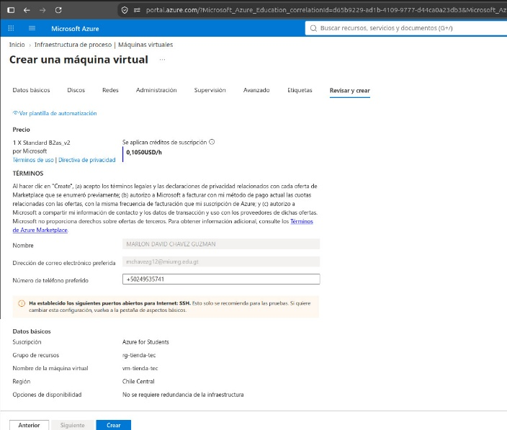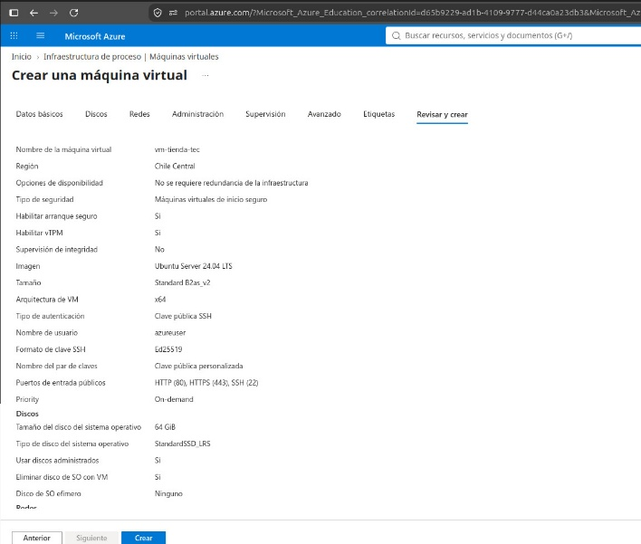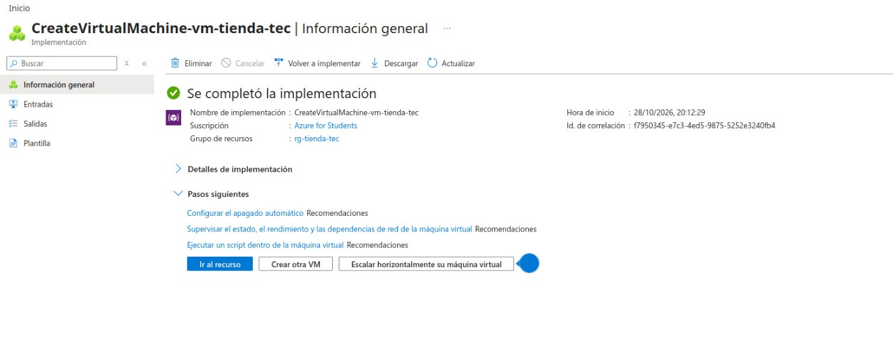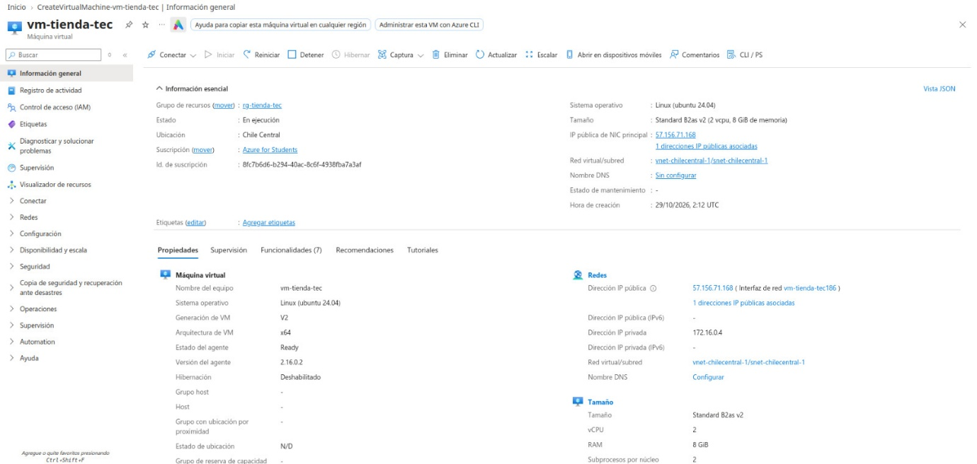

9. Paso 8: Instalación de Docker y despliegue en la VM
En este paso instalamos Docker en la VM, clonamos el repositorio, generamos las contraseñas y levantamos los 7 contenedores para comprobar que el sistema completo funcionara.

9.1 Instalación de Docker
Instalamos Docker Engine y el plugin de Compose desde el repositorio oficial de Docker, que tiene versiones más recientes que el de Ubuntu:
Comandos en la VM
sudo timedatectl set-timezone America/Guatemala
sudo apt-get update && sudo apt-get install -y ca-certificates curl git

sudo install -m 0755 -d /etc/apt/keyrings
sudo curl -fsSL https://download.docker.com/linux/ubuntu/gpg -o /etc/apt/keyrings/docker.asc
sudo chmod a+r /etc/apt/keyrings/docker.asc
echo "deb [arch=$(dpkg --print-architecture) signed-by=/etc/apt/keyrings/docker.asc] \
https://download.docker.com/linux/ubuntu $(. /etc/os-release && echo $VERSION_CODENAME) stable" \
| sudo tee /etc/apt/sources.list.d/docker.list

sudo apt-get update
sudo apt-get install -y docker-ce docker-ce-cli containerd.io \
docker-buildx-plugin docker-compose-plugin

sudo usermod -aG docker azureuser # usar docker sin sudo

Quedaron instalados Docker 29.9 y Docker Compose v5.6, con el servicio habilitado para arrancar junto con la VM. Además agregamos 2 GB de memoria swap como respaldo ante picos de memoria y configuramos la rotación de logs de Docker (max-size 10m, max-file 3) en /etc/docker/daemon.json para que no se llene el disco.

9.2 Despliegue
Comandos
cd ~
git clone https://github.com/mchavez-umg/TIENDA_TECNOLOGICA_DB.git TIENDA-TEC
cd TIENDA-TEC
./generar-env.sh 57.156.71.168
docker compose up -d --build

Las imágenes se construyen en la misma VM. Compose respetó el orden de arranque: primero Oracle y Redis, y cuando estuvieron sanos, las réplicas del backend y luego Nginx. En el primer arranque Oracle ejecutó el script de inicialización sin errores:
docker compose logs tienda-db (extracto)
CONTAINER: running /container-entrypoint-initdb.d/01_init_tienda_tec.sh ...
>>> Ejecutando CREATE_CONNECTION
>>> Ejecutando QUERY_TABLAS
>>> Ejecutando SECUENCIAS
... (resto de scripts)
>>> Ejecutando ALTER USER TIENDA_APP
>>> Base de datos TIENDA-TEC inicializada correctamente
DATABASE IS READY TO USE!

9.3 Pruebas del sistema completo
Las pruebas se hicieron contra https://localhost dentro de la VM, pasando por Nginx, las réplicas del backend, Oracle y Redis:
Prueba | Evidencia | Resultado
Los 7 contenedores en estado healthy | docker compose ps | Correcto
Backend conectado a Oracle | Started TiendaBeApplication | Correcto
HTTP redirige a HTTPS | curl http://localhost/ → 301 | Correcto
Frontend por HTTPS | curl https://localhost/ → 200 | Correcto
Endpoint protegido sin token | GET /api/categorias → 401 | Correcto
Login correcto | POST /api/auth/login → 200 + token JWT | Correcto
Login con clave incorrecta | → 401 | Correcto
Consulta con token | GET /api/categorias → 200 | Correcto
Caché en Redis | Aparece tienda::categorias::SimpleKey [] con TTL ≈ 599 s | Correcto
Balanceo de carga | Las 2 réplicas atienden ~50/50 | Correcto
Tolerancia a fallos | Con tienda-be-1 detenido sigue respondiendo 200 | Correcto

9.4 Uso de recursos
Con el sistema en reposo la VM usó unos 3.4 GB de 7.7 GB. Oracle es el que más consume:
Contenedor | Memoria en uso | Límite
tienda-db (Oracle) | ~2.5 GB | 3 GB
tienda-be-1 y 2 | ~250 MB c/u | 1 GB c/u
tienda-fe-1 y 2 | ~28 MB c/u | 256 MB c/u
tienda-redis | ~14 MB | 128 MB
tienda-nginx | ~5 MB | 128 MB

Al terminar este paso el sistema ya funcionaba en Azure, pero solo se podía entrar por IP y con el certificado autofirmado. Eso se resuelve en el Paso 9.
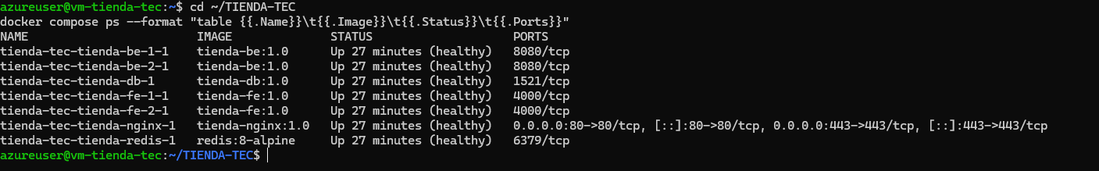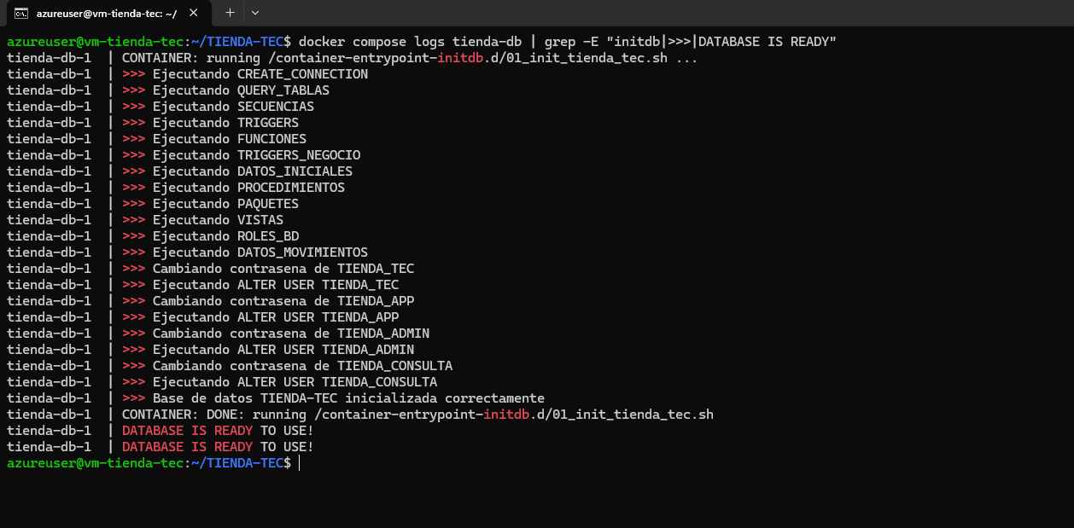

10. Paso 9: Dominio y HTTPS con Cloudflare
El último paso fue publicar el sistema con un nombre de dominio y un certificado HTTPS válido, usando Cloudflare como intermediario para el DNS, para ocultar la IP de la VM y como protección adicional.

10.1 Dominio y cifrado
Usamos el subdominio tiendatec.tapguate.com. El dominio tapguate.com ya estaba en una cuenta de Cloudflare, así que solo agregamos el subdominio sin afectar el sitio que ya existía.
Con Cloudflare como proxy la conexión queda cifrada en dos tramos:
- Navegador → Cloudflare: Cloudflare presenta su certificado público (emitido por Google Trust Services), que es el candado que ve el usuario.
- Cloudflare → VM: Cloudflare se conecta por HTTPS a Nginx y valida el certificado de origen que instalamos en la VM, emitido por el mismo Cloudflare.
El modo SSL/TLS de la cuenta es Automatic SSL/TLS, que elige el cifrado más seguro para cada servidor sin cambiar ajustes globales del dominio.

10.2 Registro DNS
Tipo | Nombre | Contenido | Proxy
A | tiendatec | 57.156.71.168 | Proxied (nube naranja)

Con el proxy activado el dominio resuelve a IPs de Cloudflare y no a la de la VM, así la IP real del servidor queda oculta.

10.3 Certificado de origen
En Cloudflare (SSL/TLS → Origin Server → Create Certificate) generamos un certificado para *.tapguate.com con vigencia de 15 años y lo copiamos a la carpeta que monta Nginx, reemplazando el autofirmado:
Comandos en la VM
# Archivos entregados por Cloudflare
NGINX/certs/origen.pem # certificado de origen
NGINX/certs/origen.key # clave privada (permisos 600)

# Actualizar el dominio y reiniciar
sed -i "s/^DOMINIO=.*/DOMINIO=tiendatec.tapguate.com/" .env
docker compose up -d
docker compose restart tienda-nginx

Al cambiar la variable DOMINIO, el backend actualiza su política CORS y el frontend agrega el dominio a los hosts permitidos. El script de Nginx detecta que ya existe un certificado y no genera el autofirmado.

10.4 Verificación
Prueba | Evidencia | Resultado
El dominio resuelve a Cloudflare | IPs de Cloudflare | Correcto
Certificado válido en el navegador | Google Trust Services | Correcto
Nginx presenta el certificado de origen | issuer: CloudFlare Origin CA | Correcto
HTTP redirige a HTTPS | 301 | Correcto
Frontend por el dominio | https://tiendatec.tapguate.com/ → 200 | Correcto
Login y consulta con token | 200 | Correcto
Cabeceras de seguridad | HSTS, X-Frame-Options, nosniff | Correcto
Proxy de Cloudflare activo | server: cloudflare | Correcto

Con esto el sistema quedó disponible en https://tiendatec.tapguate.com, con certificado válido, detrás del proxy de Cloudflare y con el tráfico cifrado de extremo a extremo.
